ＪＲＡ－ＶＡＮ Ｄａｔａ Ｌａｂ．
サンプルプログラム説明書

２０１７年６月６日
第２．０版

修正履歴

日付 | 版 | 項番 | 種類
2017/6/6 | 2.0 | - | VisualStudio2015へのバージョン更新
2012/1/17 | 1.2 | 1.1 | Microsoft VisualBasic.NETのバージョンに関する記述を更新
2012/1/17 | 1.2 | 3 | MySQL、ODBCドライバーのバージョンに関する記述を更新
2005/8/31 | 1.1 | 1.1 | JV-Data登録クラスに関する記述を訂正
2005/8/31 | 1.1 | 5.1 | MSFlexGridコントロールのインストールに関する記述を追加
2005/8/31 | 1.1 | 5.2 | mdbの制約に関する記述を追加
2005/2/28 | 1.0 | － | 初版作成

目次
1 サンプルプログラム概要説明 3
1.1 サンプルの目的 3
1.2 サンプルプログラムのファイル構成 4
2 画面説明 5
2.1 サンプルプログラム画面構成 5
2.2 サンプルプログラム － メニュー 画面 6
2.3 サンプルプログラム － 出馬表選択 画面 7
2.4 サンプルプログラム － 出馬表(出走馬名表) 画面 9
2.5 サンプルプログラム － 競走馬プロフィール画面 13
3 使用データベース指定 17
4 JV-Linkおよびサンプルプログラムの使用許諾について 19
5 特記事項 20
5.1 MSFlexGridコントロールのインストールについて 20
5.2 mdbの制限について 20

サンプルプログラム概要説明

サンプルの目的
本サンプルプログラムは、プログラミングパーツとして提供されている各パーツの利用方法と、提供データ（JVData）の利用方法の一例を示することを目的としています。
本サンプルプログラムには、以下の機能があります。
・データベースファイル（データベース作成クラス）
・JV-Data登録クラス
・コード変換クラス
・データ構造体

●提供データの利用例を提示しております。
・RA, SE, UMの関係
・データベースからの目的データ抽出方法
・fromtimeをiniファイルに保存する事によるデータの蓄積方法

●データベースの使用について
プログラミングパーツにおけるデータベース関連のクラスは Microsoft社のmdbを前提に作成されていましたが、ODBC経由の使用を前提として任意のデータベースの使用を可能としています。
詳細については、「3.使用データベース指定」を参照してください。

●サンプルプログラムの動作環境
Microsoft VisualBasic 2015で作成されております。
本サンプルはFlexGrid Control 6.0を使用しておりますが、登録手順に関する特記事項がありますので、
「5.特記事項」を参照してください。

サンプルプログラムのファイル構成

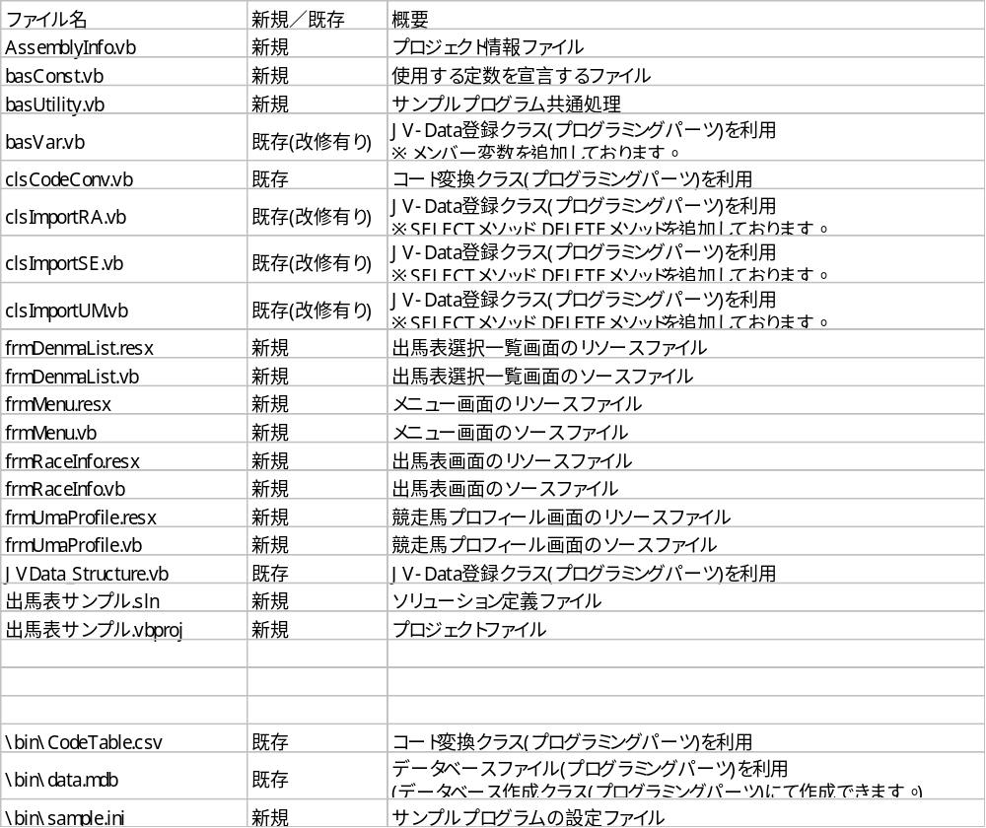

画面説明
本サンプルプログラムは、今週モード（※）にてデータ取得を行い、出馬表の表示を行います。

※今週モードにより取得されるデータは、データ量も少なくセットアップも短時間で完了するため、今週モードとして作成しております。

サンプルプログラム画面構成

サンプルプログラムは以下の画面より構成されています。

・メニュー画面
・出馬表選択画面
・出馬表画面
・競走馬プロフィール画面

画面遷移と受け渡しされるパラメータは以下の通りです。
メニュー画面

JV-Linkを利用し開催情報の取得を行います。
その他にＤＢの初期化、JV-Linkの設定を行います。

パラメータ：開催年月日 YYYYMMDD(8桁)

出馬表選択画面

メニューにて選択した開催年月日をキーに該当日の開催情報一覧を表示します。

パラメータ：開催年月日・競馬場コード・レース番号 YYYYMMDDJJRR(12桁)

出馬表画面

出馬表選択で選択したレースをキー(場年回日R)に出馬表を表示します。

パラメータ：血統登録番号 KKKKKKKKKK(10桁)
競走馬詳細画面

出馬表で選択した競走馬の血統登録番号をキーに競走馬の詳細情報を表示します。

以下に各画面のデータ設定についての詳細等を記載します。

サンプルプログラム － メニュー 画面

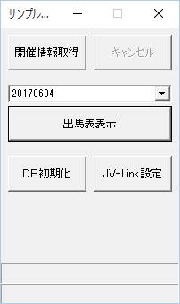

メニュー
(1)開催情報取得ボタン ： 開催情報を取得します。
取得中は、終了するまでキャンセル以外の操作ができません。
データ取得に使われるパラメータは以下の通りです。
DataSpec ：RACERCOV
fromtime ：iniファイルより取得
（iniファイルの初期設定 = 00000000000000 ）
Option ：今週モード(Option 2)
(2)キャンセルボタン ： 開催情報取得中のみ操作できます。開催情報の取得を中断します。
(3)開催日選択コンボボックス： 取得済みの、表示可能な出馬表の開催日が一覧表示されます。
取得した中で最も直近の開催日をデフォルトで表示します。
(4)出馬表表示ボタン ： 選択した開催日の出馬表選択一覧画面を表示します。
(5)ＤＢ初期化ボタン ： ＤＢを初期化します。
iniファイルに設定されているfromtimeも初期化されます。
(6)JV-Link 設定ボタン ： JV-Link設定画面を表示します。

サンプルプログラム － 出馬表選択 画面
メニュー画面において選択した年月日の開催レースを一覧表示します。

メニュー画面から渡されるパラメータ：
選択した開催年月日 YYYYMMDD(8桁)
レース詳細取得時のSQL文：
SELECT * FROM RACE
WHERE Year='YYYY' AND MonthDay='MMDD' AND DataKubun not in ('A', 'B')
ORDER BY JyoCD ASC, RaceNum ASC

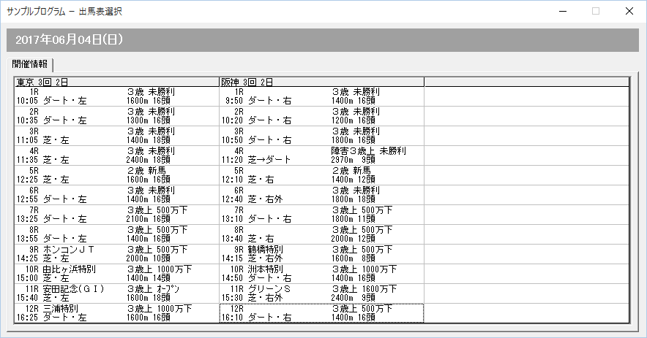

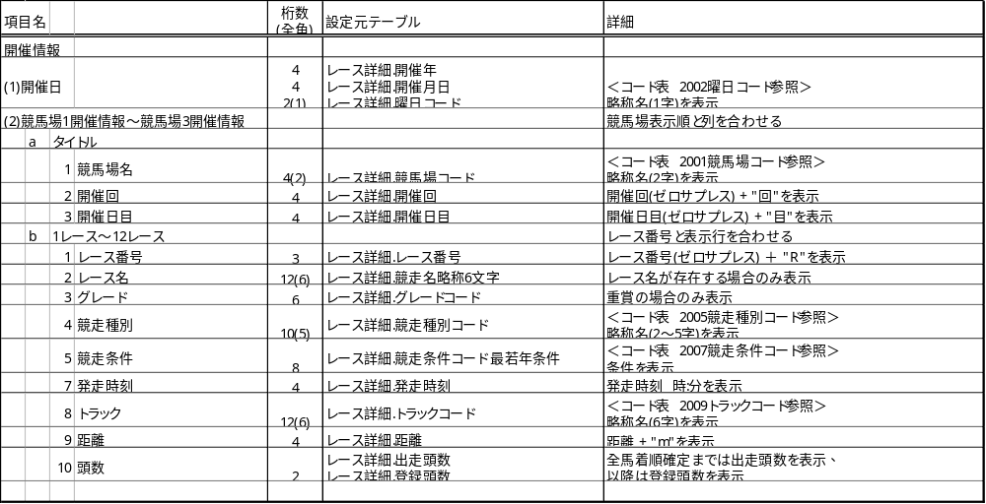
※サンプルプログラムは今週モードによるデータ取得のため、下記の様に
過去のレースは該当週に出走する馬の過去走のみデータが表示されます。

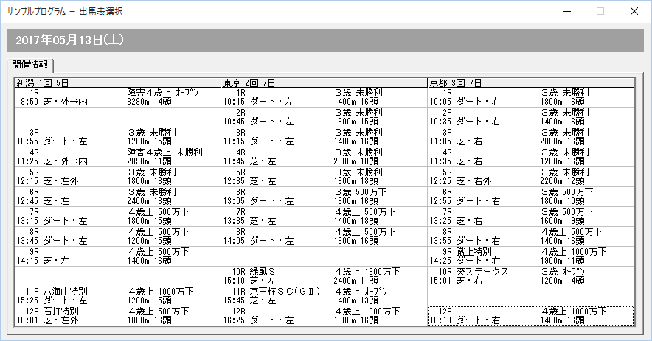

サンプルプログラム － 出馬表(出走馬名表) 画面
出馬表選択画面において選択したレースの詳細と登録･出走する競走馬の一覧を表示します。

出馬表選択一覧画面から渡されるパラメータ：
選択した開催日・競馬場コード・レース番号 YYYYMMDDJJRR(12桁)
レース詳細取得時のSQL文：
SELECT * FROM RACE
WHERE Year='YYYY' AND MonthDay='MMDD' AND JyoCD='JJ' AND RaceNum='RR'
馬毎レース情報取得時のSQL文：
SELECT * FROM UMA_RACE
WHERE Year='YYYY' AND MonthDay='MMDD' AND JyoCD='JJ' AND RaceNum='RR' AND Umaban<>'00'
ORDER BY Umaban ASC, Bamei ASC
競走馬マスタ取得時のSQL文：上記馬毎レース情報より得た血統登録番号をキーとする
SELECT * FROM UMA
WHERE KettoNum in ('KKKKKKKKKK', 'KKKKKKKKKK',･･･ , 'KKKKKKKKKK')

＜スクロール左(1/3)＞
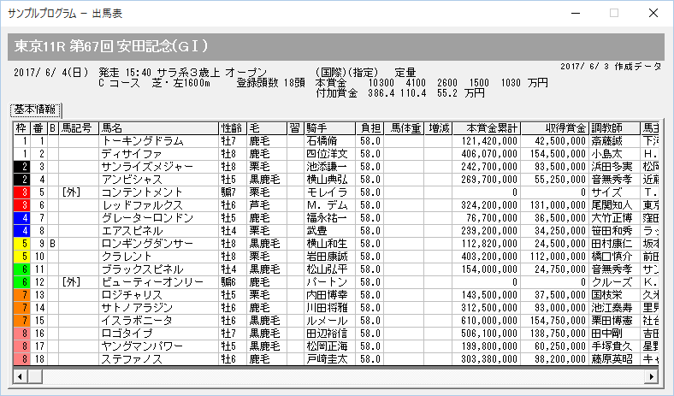

＜スクロール中(2/3)＞
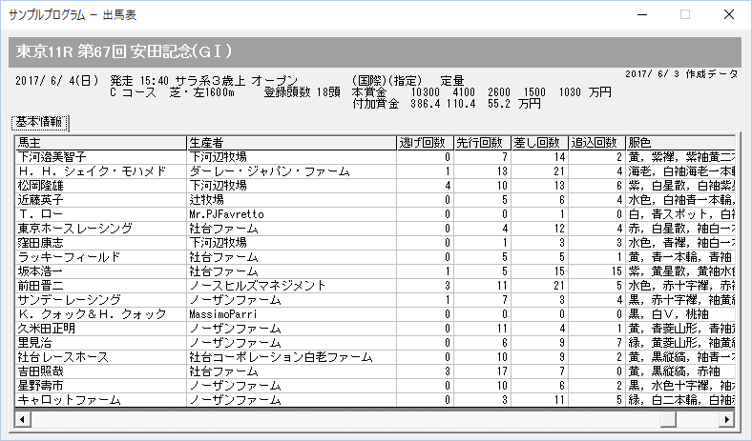

＜スクロール右(3/3)＞
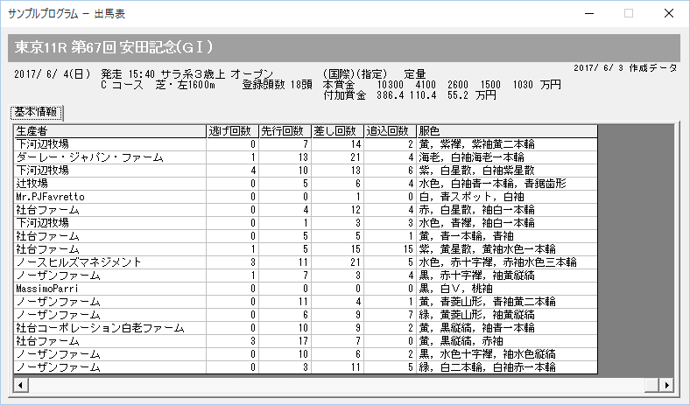

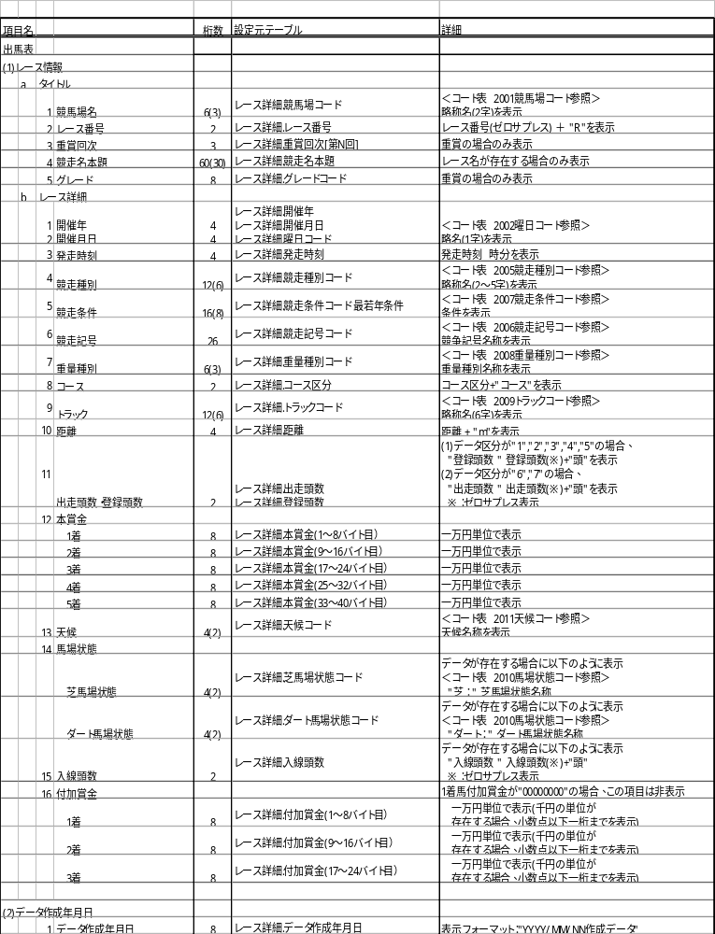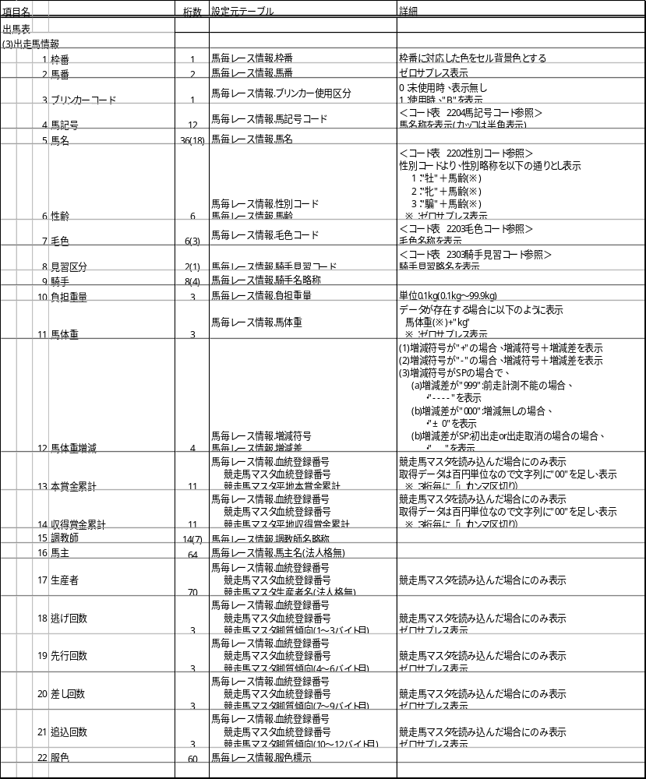

サンプルプログラム － 競走馬プロフィール画面
出馬表(出走馬名表)画面において選択した競走馬のプロフィールと出走した過去競走の一覧を表示します

出馬表(出走馬名表)画面から渡されるパラメータ：
選択した競走馬の血統登録番号 YYMMDDJJRR(12桁)
競走馬マスタ取得時のSQL文：
SELECT * FROM UMA WHERE KettoNum='KKKKKKKKKK'
馬毎レース情報取得時のSQL文：
SELECT * FROM UMA_RACE
WHERE KettoNum='KKKKKKKKKK' AND DataKubun in ('7', '9', 'A', 'B')
ORDER BY Year DESC, MonthDay DESC
レース詳細取得時のSQL文：上記馬毎レース情報より得た開催年月日・場・レース番号をキーとする
SELECT * FROM RACE
WHERE Year='YYYY' AND MonthDay='MMDD' AND JyoCD='JJ' AND RaceNum='RR'
OR Year='YYYY' AND MonthDay='MMDD' AND JyoCD='JJ' AND RaceNum='RR'
OR … OR Year='YYYY' AND MonthDay='MMDD' AND JyoCD='JJ' AND RaceNum='RR'

＜スクロール左(1/2)＞
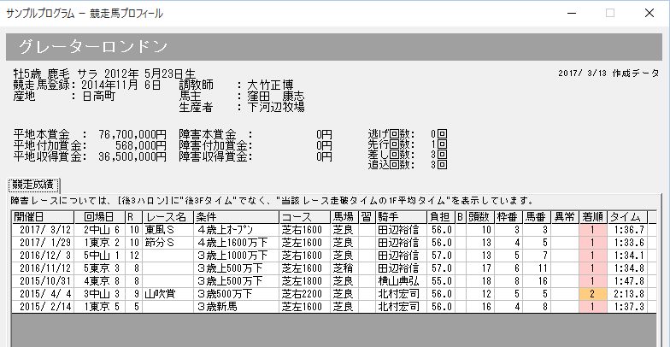

＜スクロール右(2/2)＞
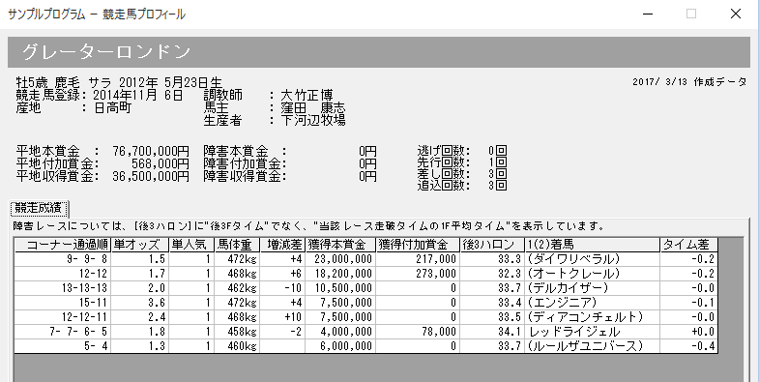

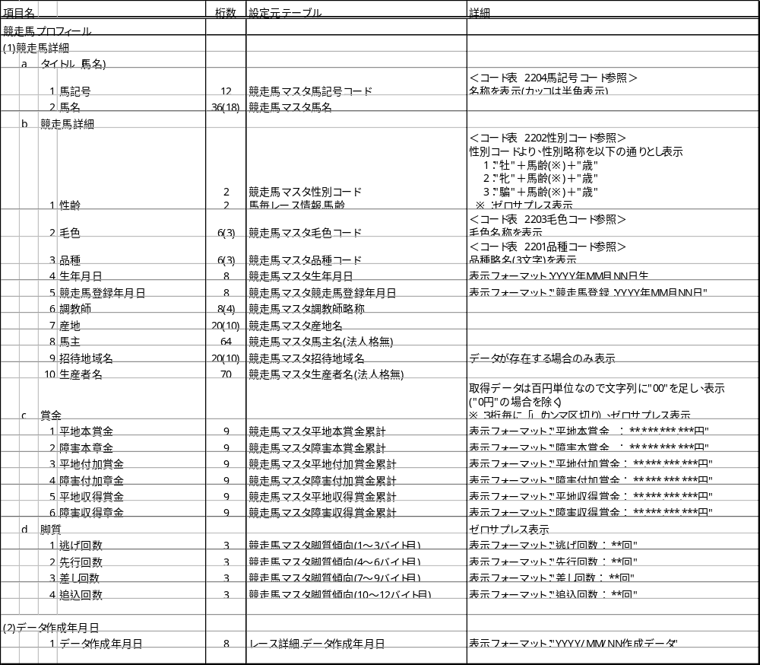
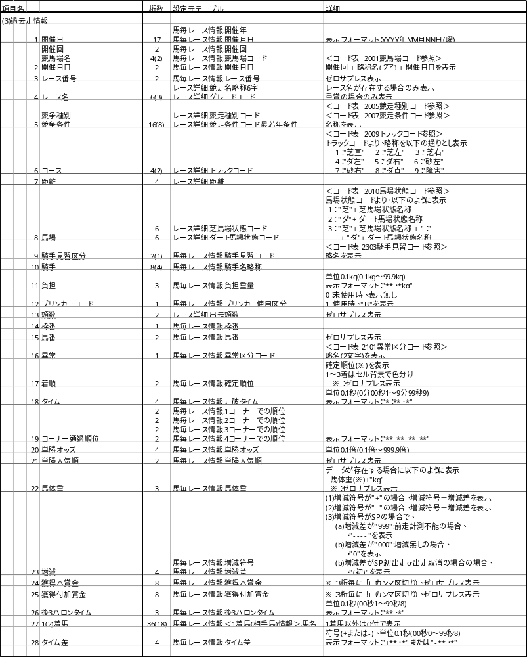

使用データベース指定
サンプルプログラムが使用するデータベースは、プログラミングパーツとして提供しているデータベース(mdb)を使用することを前提としていますが、ODBC経由で他のデータベースを使用することも可能です。
使用するデータベースの設定は、sample.ini ファイルに以下の記述を行います。

■mdbを使用する場合：
[Setting]
# データベース作成クラスで作成したmdb指定時
DBMode = 0
DBConnectString = Provider=Microsoft.Jet.OLEDB.4.0; Data Source=Data.mdb

・DBModeには 0 を指定します
・DBConnectString には、ODBC経由でデータベースに接続するためのパラメータを指定します。
・Provider : mdbのドライバーの名称を指定します。
・Data Source : mdbデータベースのファイル名を指定します。

■ODBCを使用する場合：
[Setting]
# DNS指定時用
DBMode = 1
DBConnectString = dsn=データソース名;uid=ユーザーID;pwd=パスワード

・DBModeには 1 を指定します
・DBConnectString には、ODBC経由でデータベースに接続するためのパラメータを指定します。
・dsn : ODBCドライバーの設定時に指定するデータソース名を指定します。
・uid : ODBC経由でデータベースに接続するときに使用するユーザーIDを指定します。
・pwd : ODBC経由でデータベースに接続するときに使用するパスワードを指定します。

本サンプルでは、以下のバージョンでODBC経由のデータベース使用を確認しています。
・MySQL：MySQL Community Server 5.5.18 (Win版)
・ODBCドライバー：MySQL ODBCドライバー 5.01.09.00

また、他データベースを使用する際に必要なテーブルを作成するスクリプトを、本サンプルが使用するテーブルに限って提供しています。
・create_table_RACE.sql ：RACEテーブル(レース詳細)
・create_table_UMA.sql ：UMAテーブル(競走馬マスタ)
・create_table_UMA_RACE.sql ：UMA_RACEテーブル(馬毎レース情報)

＊ お使いになるデータベースによっては、スクリプトを始めサンプルプログラム内のSQLについても修正が必要になる場合があります。お使いになるデータベースにあわせて変更してください。
＊ MySQLやODBCドライバーのインストール、使用方法等については、各データベースのドキュメントを参照してください。
＊ 本サンプル中で使用するテーブルでは、mdbで予約語となっている「year」等をカラム名として使用しているため、mdbにアクセスする場合のみカラム名を中カッコ[]で囲っています。(この制御のために、iniファイルにDBModeを使用しています。)

JV-Linkおよびサンプルプログラムの使用許諾について
お客様は、以下の条項に同意されない場合、JRAシステム株式会社は、お客様に本プログラムのインストール、使用または複製のいずれも許諾できません。

[総則]
本プログラムは、JRAシステム株式会社の提供するJRA-VANサービスにおいて使用されるものとし、サービスを有料で利用する場合は「JRA-VAN利用規約」の各条項が優先して適用されます。

[禁止事項]
JRAシステム株式会社は、本プログラムの使用にあたり以下の事項を禁止します。
本プログラムのリバースエンジニアリング等プログラムロジックを解析すること本プログラムとサーバ間のインターフェースを解析すること本プログラム以外から本プログラム専用サーバにアクセスすること本プログラムを複製すること本プログラムにより取得した情報を第三者に知らせること（インターネット上に公開することを含む）

[無保証]
JRAシステム株式会社は、本プログラムおよびサービスサポートに関して、いかなる保証も一切いたしません。本プログラムおよびサービスサポートの使用または機能から生じるすべての危険は、お客様が負担しなければなりません。

[免責事項]
JRAシステム株式会社は、本プログラムの使用もしくは使用不能、あるいはサーバからのデータ提供もしくは不提供から生じる損害（逸失利益、機密情報もしくはその他の情報の喪失、仕事の中断、人身傷害、プライバシーの喪失、信義則または合理的な注意義務を含めた義務の不履行または過失による、金銭的またはその他の損害を含み、かつこれらに限定されません）に関しては、一切責任を負いません。たとえJRAシステム株式会社がこのような損害の可能性について知らされていた場合でも同様です。

特記事項

MSFlexGridコントロールのインストールについて
本サンプルはFlexGrid Control 6.0を使用しております。ご使用の開発環境によってはMSFlexGridの参照を追加する際に該当のコントロールがライブラリに登録されていない場合があります。その場合は、該当コントロール含むVB6ランタイムライブラリを別途入手し、インストールしてください。(Vector等からダウンロードできます。2005/08/31現在)
また、Microsoft Visual Basic 6.0 のActiveX コントロールを Visual Studio 2015 で使用すると「このActiveX コントロールを使用するライセンスがありません。」のメッセージが表示され、エラーが発生する場合があります。
エラーが発生した場合には、下記のURLよりMicrosoftサポートページをご参考の上、手順に従ってライセンスキーをレジストリに追加していただくことでエラーを回避することができます。

＜Microsoftサポートページ＞
http://support.microsoft.com/default.aspx?scid=kb;ja;318597

mdbの制限について
本サンプルはMicrosoft Access データベース(.mdb)も使用可能となっております。mdbにはファイルサイズ、テーブルサイズ等にそれぞれ最大値があります。本サンプルプログラムを基にセットアップデータの取り込みを行った場合、データ量が前述の最大値を超えるため、正しく処理が終了しません。フルセットアップを行う場合には、mdb以外のデータベースを使用する必要があります。また、mdbを使用するのであれば、ファイルを複数使用し、制限を超えないようにする必要があります。
mdbの仕様につきましては下記のURLよりMicrosoft office アシスタントページをご参照ください。

＜Microsoft office アシスタントページ＞
http://office.microsoft.com/ja-jp/assistance/HP051868081041.aspx

